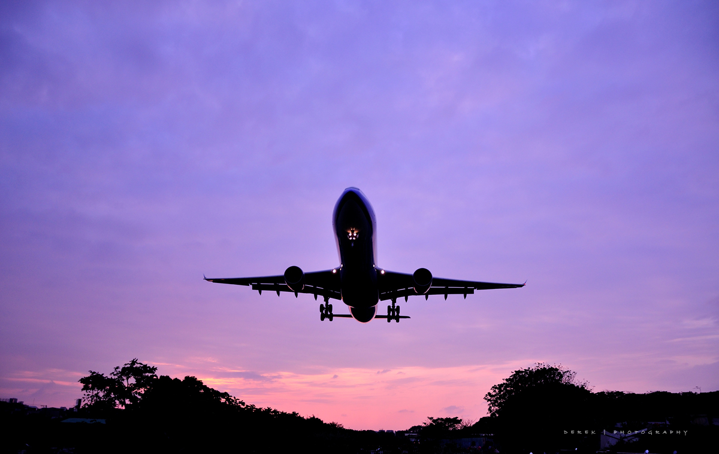

國立嘉義大學
  - 中國文學系 薦外實習心得
學生：劉宜寧 | 實習地點：中國傳媒大學出版社 | 20190701-0731

前言
我於2018春季時，曾以交換生的身分前往中國傳媒大學漢語言文學系就讀一學期，北京之於我其實並不陌生，能夠獲得機會來到北京實習，非常歡喜。一方面能與去年認識的師長同學再續前緣；另一方面，又能在閒暇之時遊歷大陸，曾拓自己的視野。本次心得將從以下幾個方面分享：
- 行前準備事項
- 中國傳媒大學介紹
- 中國傳媒大學出版社介紹
- 實習的第一周
- 實習—在熟悉一切之後
- 我們所住的地方：內蒙古飯店介紹
- 遊歷及其他
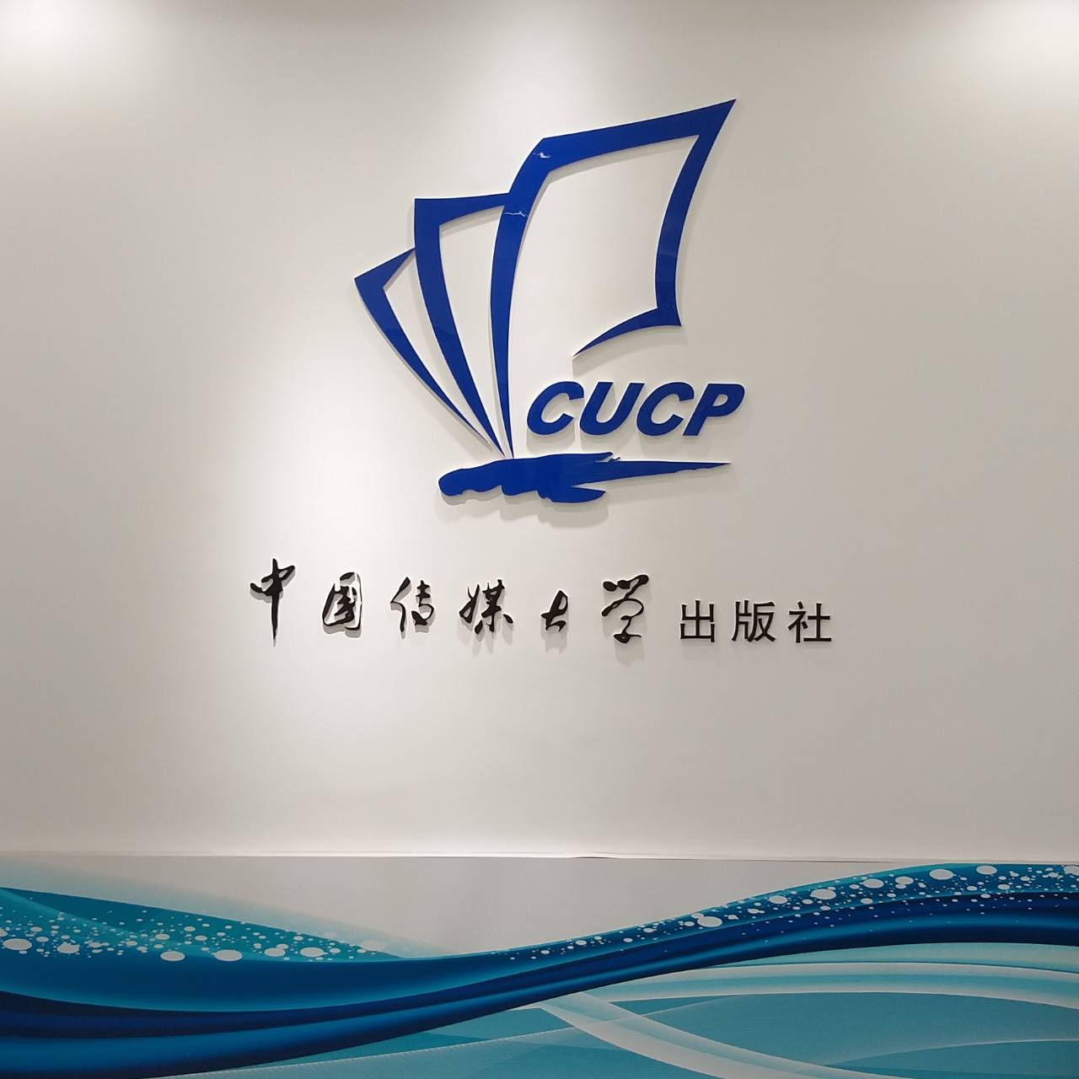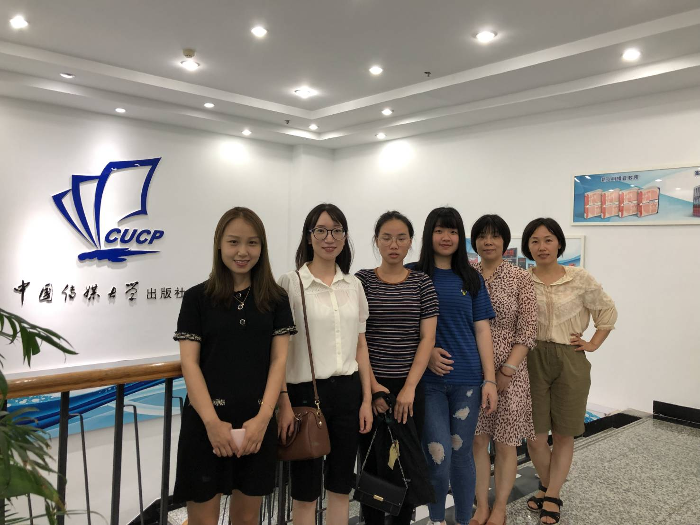
§中傳出版社LOGO §與本次實習辦公室老師們的合照

一、行前準備須知事項
- 機票
關於機票，我是自己上網訂購的，特別注意的是抬頭必須要打上學校名稱。
- 護照與台胞證
在北京落地之後就可以收起中華民國的護照了，因為在中國是不承認中華民國存在的，辦理一切手續都只能使用台灣居民往來大陸通行證（台胞證），簡而言之，在中國，台胞證就是你的唯一的身分證件，辦理入境時也都是只看台胞證。台胞證辦理需大概兩周，所以建議想前往實習的同學提早辦理。
- 個人用品
如盥洗用品等，在大陸可能買不到你自己原本慣用的品牌，或是你會發現價格差距大，因為在大陸任何進口的東西都比較貴，關稅收得比台灣重。所以建議大好自己一個月所需的特殊用品、保養品等。
- 個人藥品
在大陸的藥房裡，我們發現大多都是大陸自己製造的品牌的藥物，甚至有些藥物在台灣已列為禁藥。因此，為了能夠處理自己在大旅可能面玲的水土不服的情況如胃痛、感冒等，建議自己在台灣就買好藥品，以免到時候身體出狀況，以備不時之需。
- 銀行卡與電話卡、交通卡
電話卡需到當地營業廳辦理，有了電話號碼才可以辦理銀行卡，作為銀行聯絡你的方式，所需證件均為台胞證。
銀行卡須到當地銀行辦理，所需證件均為台胞證。有的銀行(如中國建設銀行)會要求出示實習生證明(這個需要請出版社幫妳寫一份證明書)，我自己所用的是中國工商銀行，並沒有要求這麼嚴格，僅台胞證即可辦理。
交通卡須至地鐵站購買(一張20RMB)，傳媒大學站並無銷售，需到大站才有售點。億通行是手機APP交通卡，手機掃碼即可搭乘地鐵的APP，為虛擬交通卡，由於我們沒有大陸人民身分證作驗證，億通行尚未開放港澳台人士使用，所以不能使用億通行。

- VPN
因LINE、FACEBOOK、YOUTUBE、IG在大陸是不能使用的，這次我所使用的VPN，是當地陸生所推薦，在微信上購買，一個月10RMB，算是私人架設的VPN，電腦跟手機皆可使用且非常通順，若有需要可再諮詢。
- 給上級的伴手禮
在大陸有著送禮的習慣，對於上司來說是一種禮貌，也容易使上司對你有好印象並且之後會特別照顧你，大概準備個六份，社長一份、總指導老師一份、其餘為辦公室的四位老師們各一份。

二、 中國傳媒大學介紹
中國傳媒大學（Communication University of China）簡稱「中傳」，位於首都北京，是中華人民共和國教育部直屬的語言藝術類行業特色大學。是「國家世界一流學科建設高校」，「211工程重點建設大學」，「985工程優勢學科創新平台重點建設高校」，「111計劃」、「國家建設高水平大學公派研究生項目」入選高校，傳媒高等教育國際聯盟發起單位。簡單來說，是非常好的一間學校。
關於吃的方面，校內的食堂（學生餐廳）很好吃，種類多元，有中國不同地方的菜色，但是不同食堂也有不同價位，南苑餐廳價位偏高，一餐約20~30RMB，星光餐廳價位便宜，一餐約15~20RMB，北苑餐廳是最便宜的，一餐約10~15RMB。若是出去校外用餐，價格是更貴的，物價與台北差不多高，一餐大約40~50RMB。

三、 中國傳媒大學出版社介紹
中國傳媒大學出版社的前身是北京廣播學院出版社，成立於1985年，是中國改革開放後最早成立的大學出版社之一。其上級主管單位是中國傳媒大學，業務上受中國國家教育部社科司和國家新聞出版總署指導。 2004年9月改稱現名。中國傳媒大學出版社現有新聞傳播、語言藝術、影視文化、媒體管理、播音主持等五個編輯部，以及市場中心、出版部、總編室、儲運部、財務部、讀者服務部等部門，我們實習主要是在出版部及編輯部。
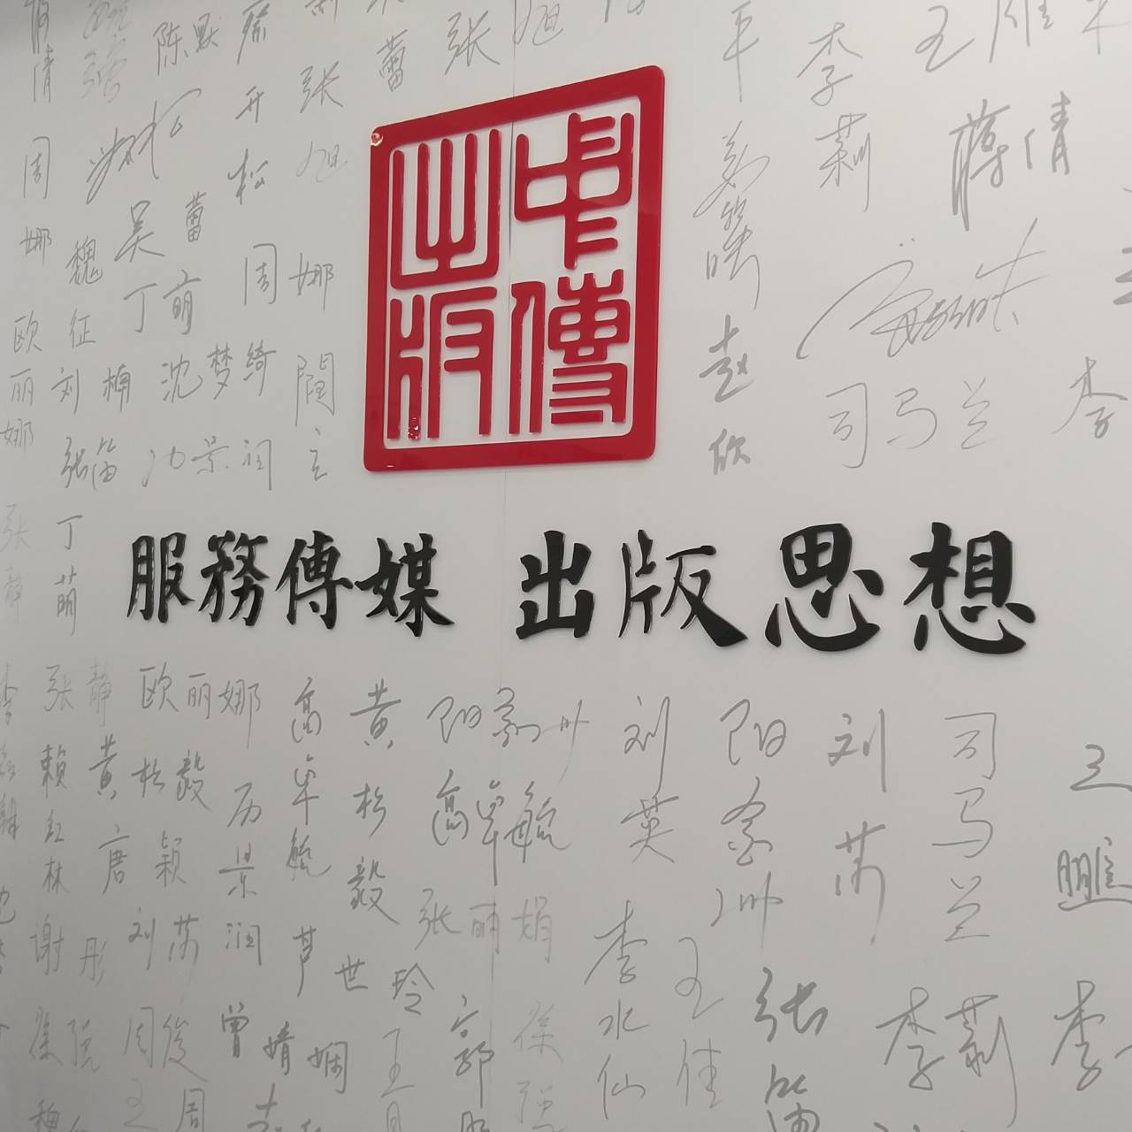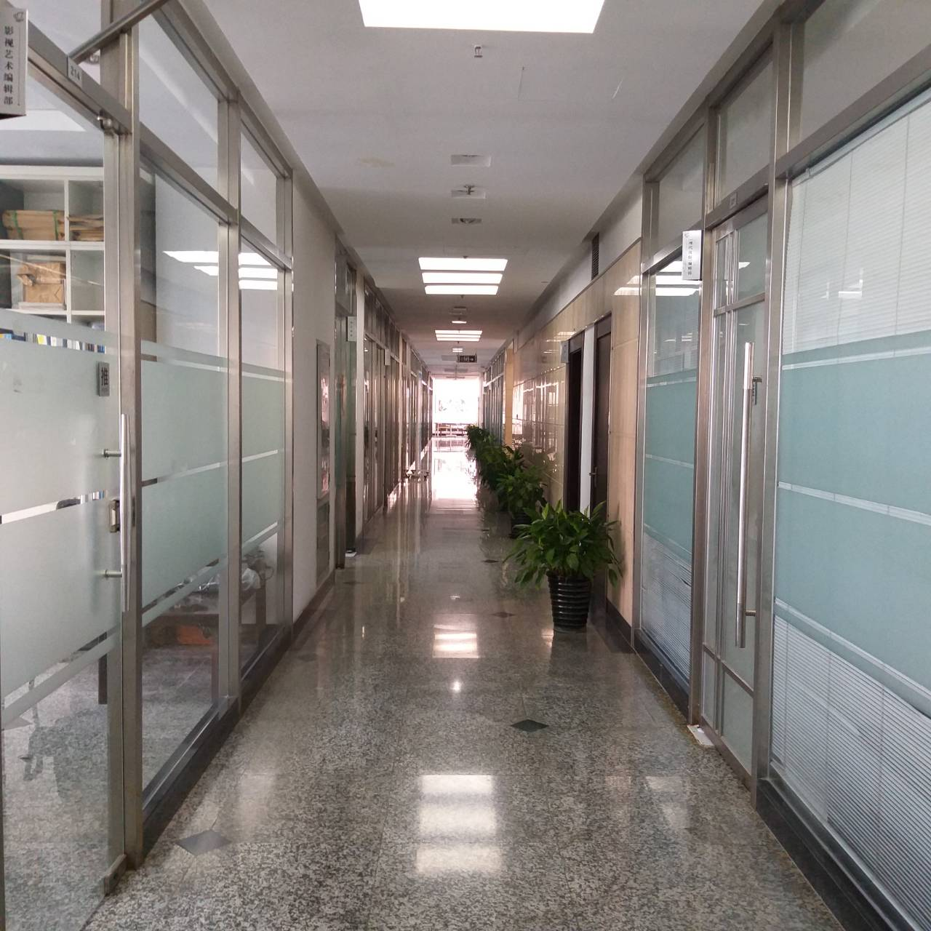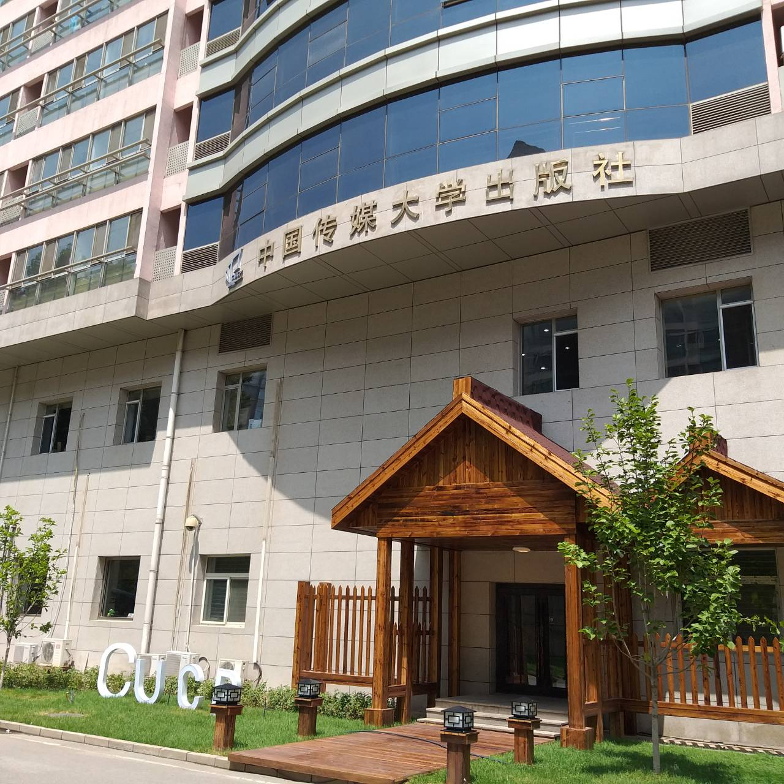
§圖為大門外牆標語 §辦公室走廊 §出版社外觀

四、實習的第一周
第一天，水仙老師帶我們參觀了各個部門後，讓我們在隔天選出自己想要去哪個部門做實習，我最後所選的是影視藝術編輯部，因為我對於影視藝術的內容較有興趣。隔天，進入影視藝術編輯部的我首先得到的任務是閱讀出版社相關規定，因為大陸出版的規定與台灣不盡相同，標點符號使用法也不同。
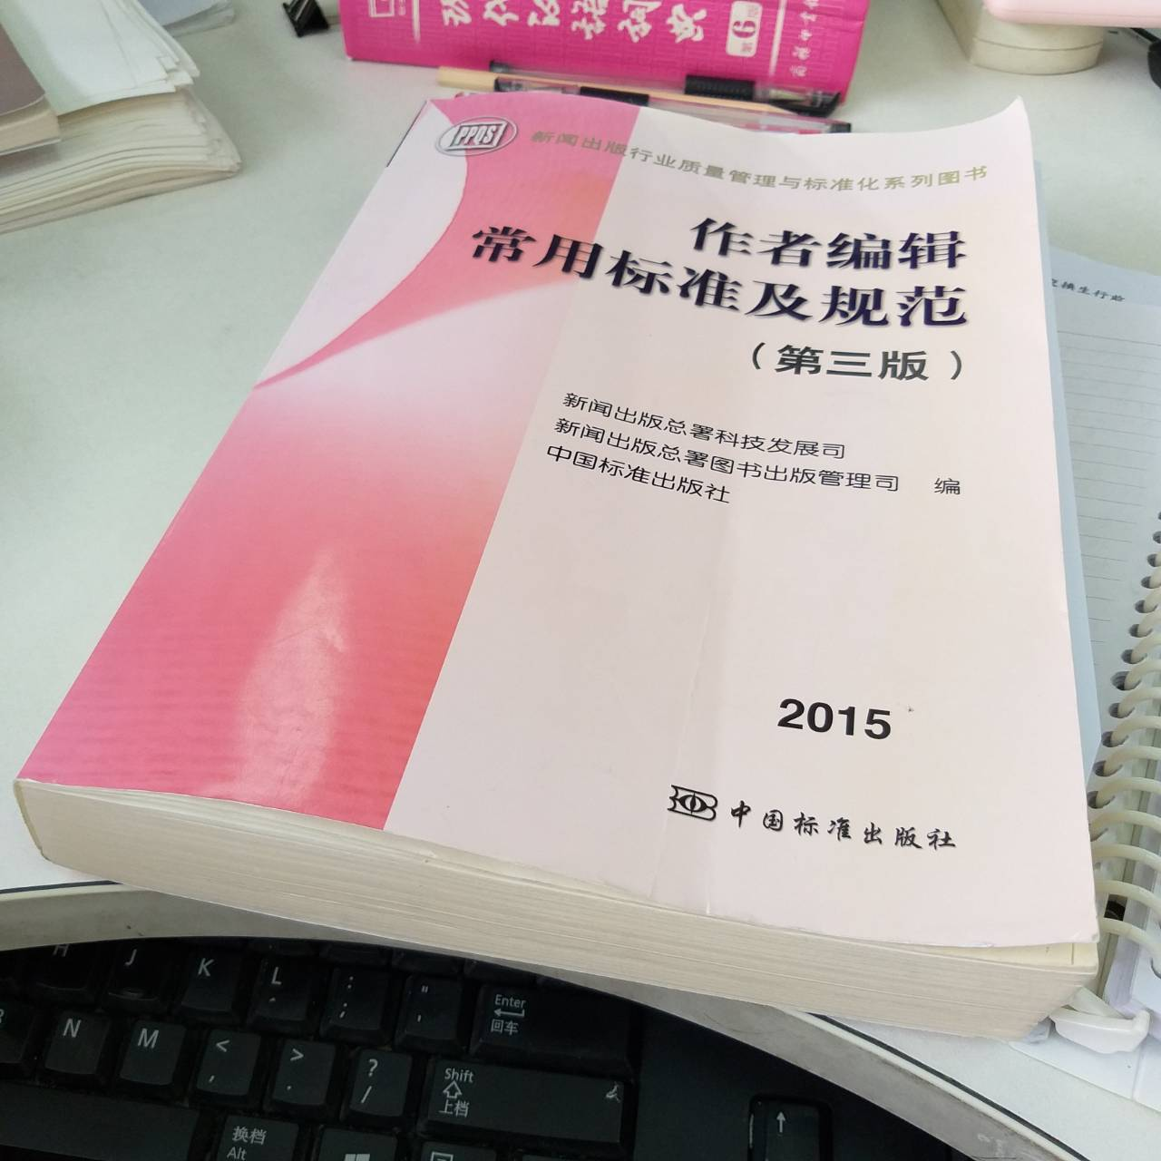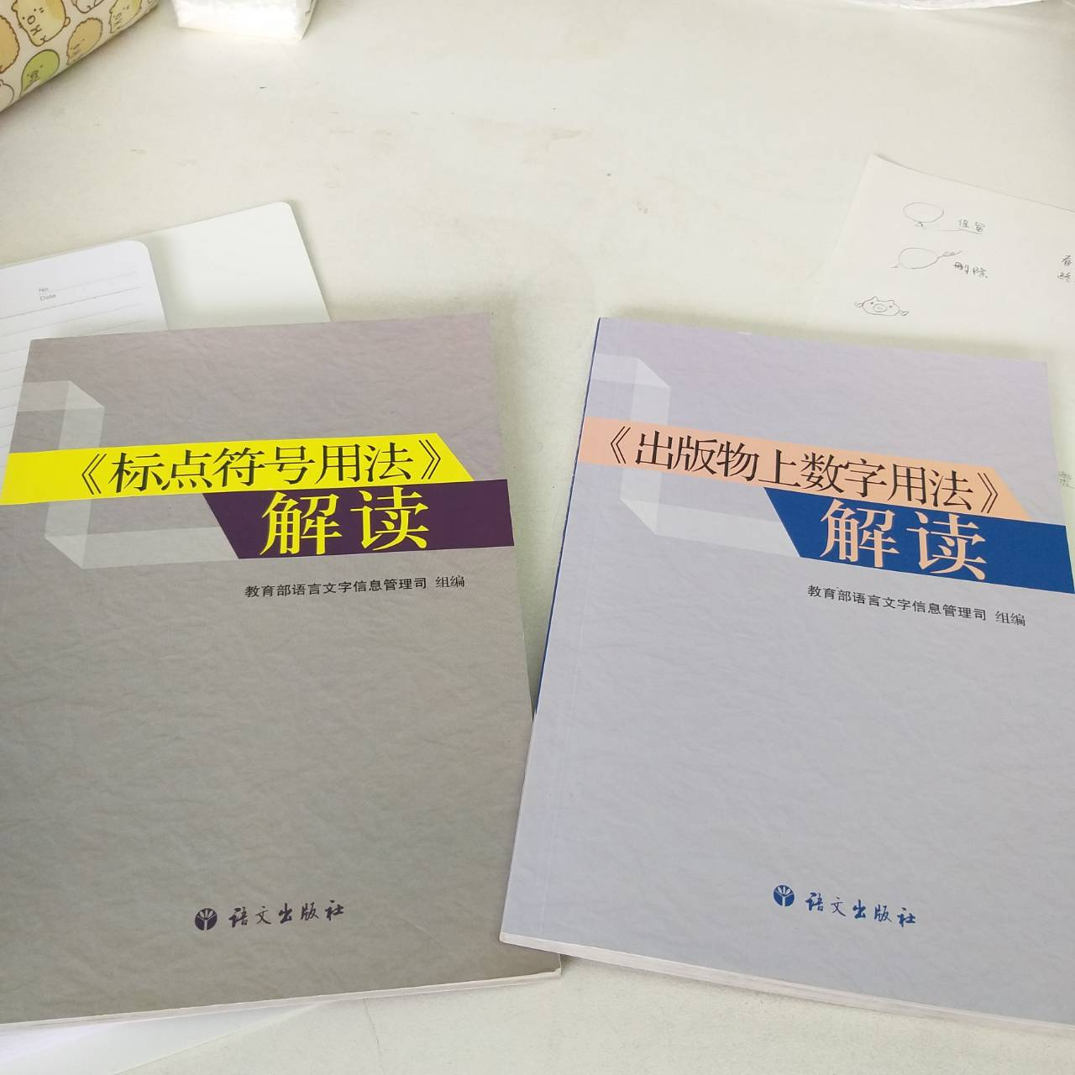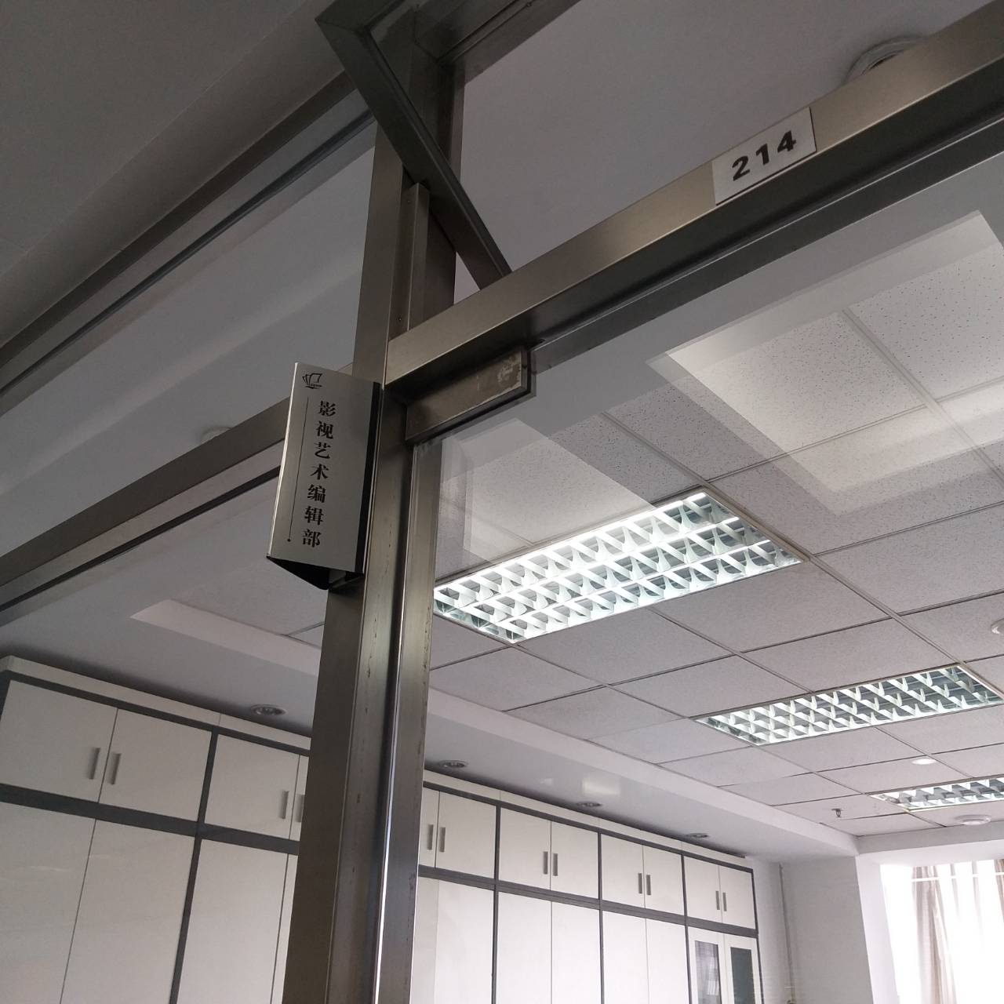
§圖為第一周閱讀之書籍，《作者編輯常用標準及規範》、《邊點符號用法》解讀、《出版物上述自用法》解讀。
§圖三為影視藝術編輯部門口。

五、實習—在熟悉一切之後
在熟悉上班時間、路線、標點符號等用法之後，我的辦公室老師便讓我開始試著校對稿子。所有草稿均為簡體字，我的工作是校對文字使用是否正確、標點符號使用方式是否正確、文法使用方式是否正確、詞語使用方式是否正確、修飾美化並完整句子。除此之外還有一些辦公室雜務如影印資料、文件傳遞等工作。
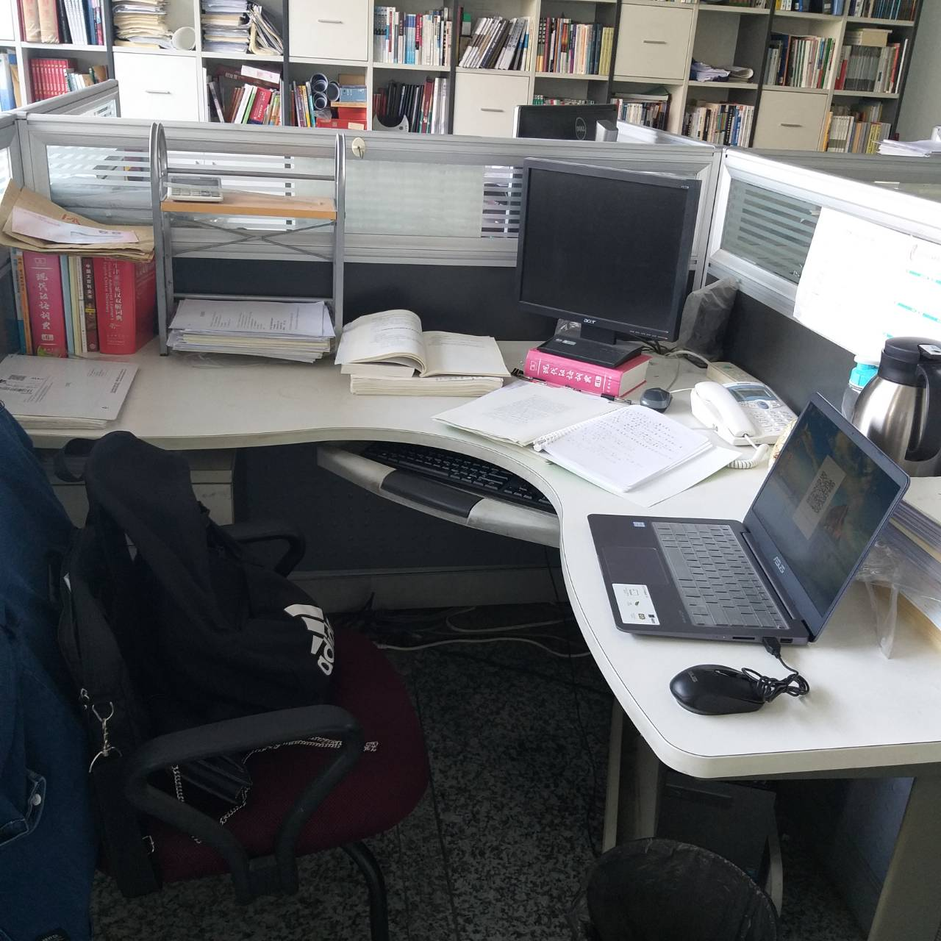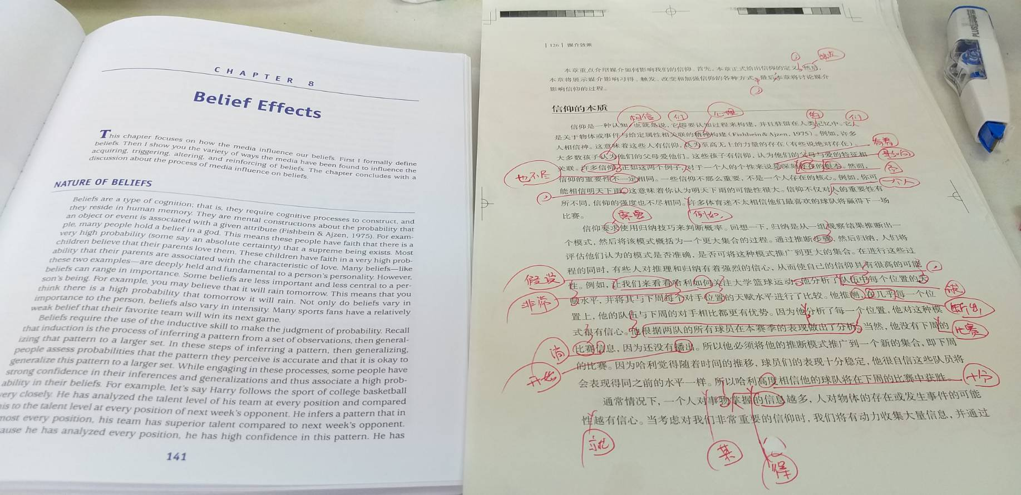
§我的辦公桌 §校對中英文稿

六、我們所住的地方：內蒙古飯店介紹
周圍有各種商家，如賣水果、三餐等。此次交換房費上漲，約22000台幣，房型為雙人床房，一衛浴，洗好的衣服可以曬在飯店院子。
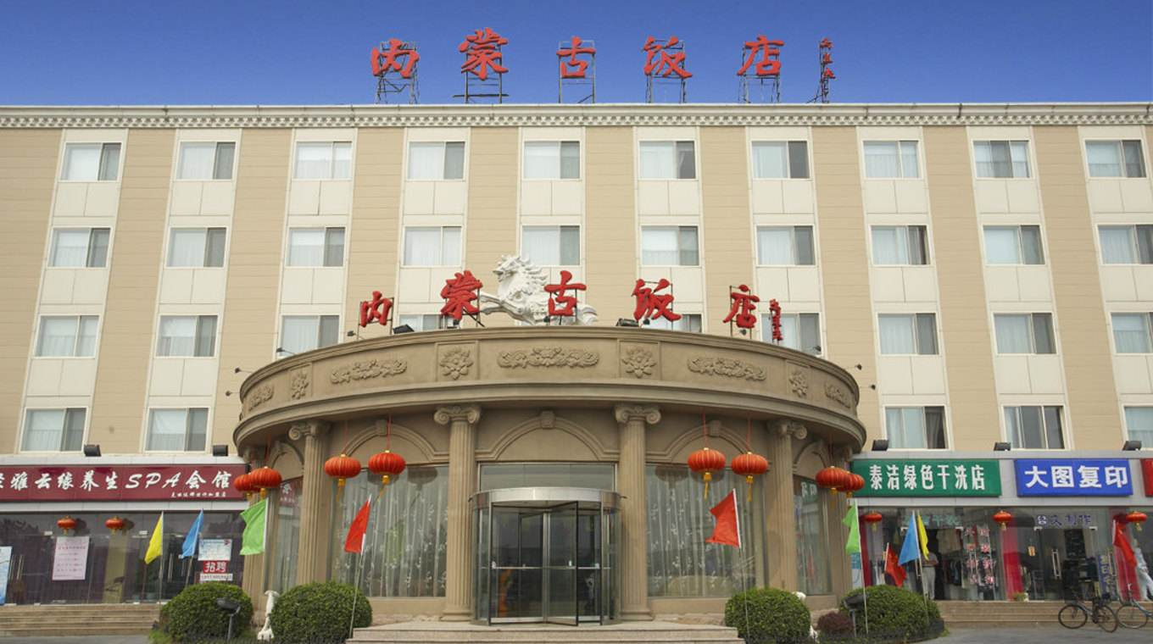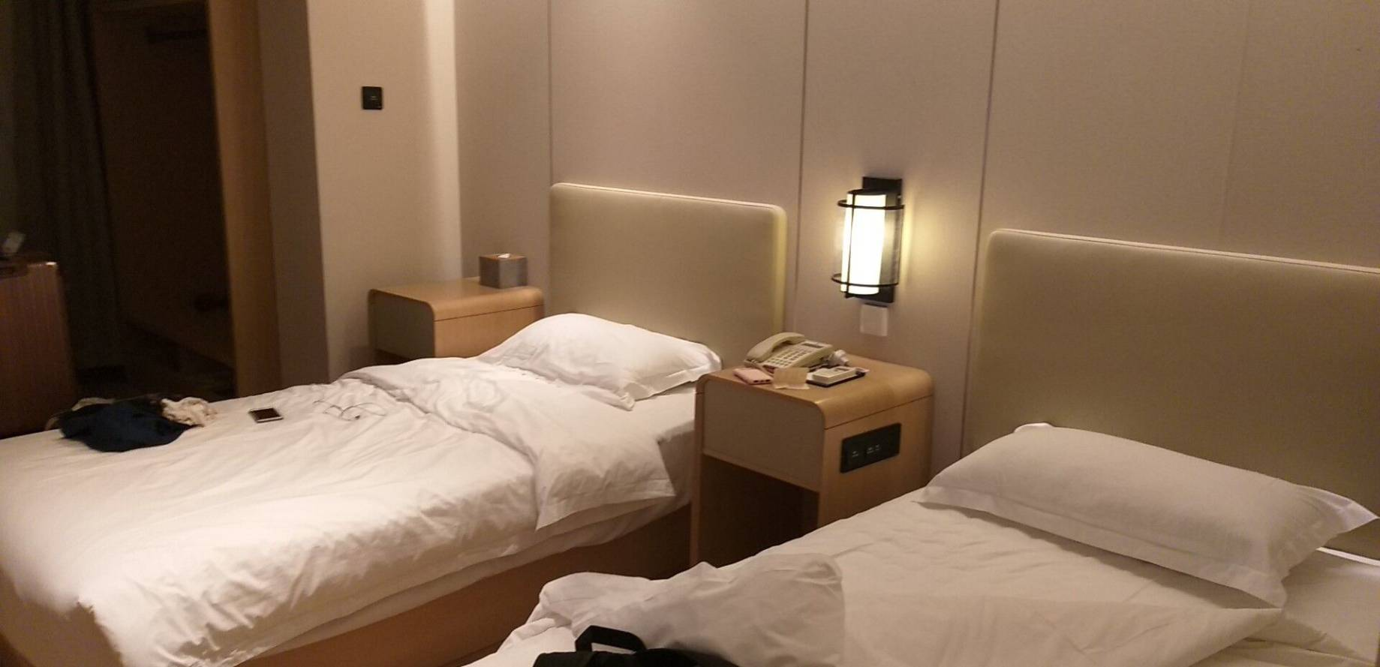

遊歷及其他
北京是個文化大城，這裡的人常稱為「帝都」。如故宮、頤和園、天壇等歷史古蹟都在這座城市，許多皇帝所居住過的地方也都在北京。北京還有很豐富的博物館資源，如警察博物館、首都博物館、國家博物館等等都值得一訪。北京有許多古老的胡同，常常會有美食隱身於胡同之中，在北京走胡同常常能發現當地特色小吃（糯米糕、糖葫蘆、包子等），或是非文化物質遺產（吹糖等民間藝術）。
本次的交換體驗，不僅有了實習經驗，在行走各大景點時也吸取了許多北京這座大城市的特點特色、歷史文化。北京真的是富含文化素養的一座城市，在繁忙的都市生活中參雜著古都氣氛，讓人不自覺地在現代生活的同時也不忘古人的生活遺跡。

